Интегративные показатели физического развития ребенка 2-х

лет

• владеет основными движениями (ходьба в разных направлениях, с перешагиванием через предметы, в различных направлениях и к цели; прыжки на месте и с продвижением вперед;
• воспроизводит простые движения по показу взрослого;
• охотно выполняет движения имитационного характера, участвует в несложных подвижных играх, организованных взрослым;
• получает удовольствие от процесса выполнения движений;
• о нормальном функционировании организма ребенка свидетельствует глубокий сон и активное бодрствование, хороший аппетит, регулярный стул.
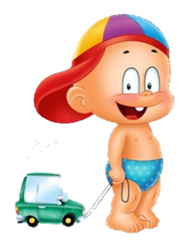
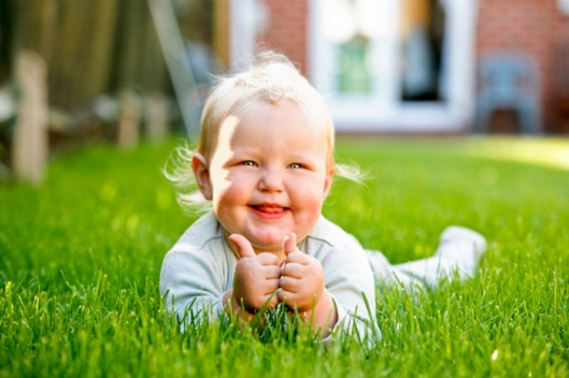

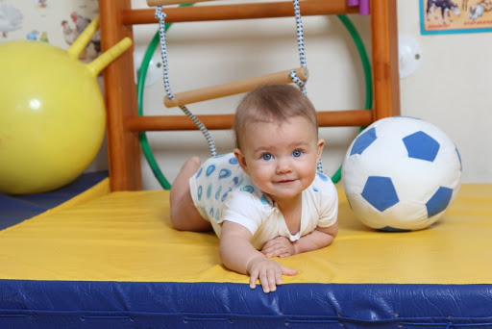

Что такое физкультура?
Тренировка и игра!
Что такое физкультура?
Физ-и-культ-и-у-и-ра!
Занимаясь этим,
Станешь сильным, смелым
Плюс хорошая фигура-
Вот, что значит физкультура.

Муниципальное бюджетное дошкольное образовательное учреждение

"Детский сад № 481

г. Челябинска"

Физическое развитие детей
раннего возраста


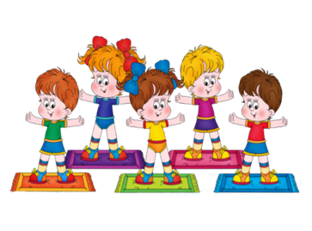
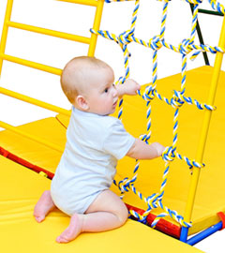

инструктор по ф.в. высшей категории Леонова Ю.В.

Есть известная притча о том, как к мудрецу пришел отец и спросил, когда можно начать воспитывать трехлетнего ребенка, на что мудрец ответил, что отец уже опоздал на три года.
Действительно, ребенок в 1.5
года как губка впитывает в себе все:
и хорошее и плохое. Именно в 1.5 года
у ребенка закладывается фундамент
характера, и формируются все его лучшие и худшие черты: доброта, аккуратность, трудолюбие , любознательность,
креативность, оптимизм, лень, эгоизм и
даже закрытость для нового опыта.
Воспитание ребенка - это тяжелый труд и поверьте, недостаток внимания
ребенок 1.5 года заполнит именно
отрицательными чертами.
Главный метод воспитания ребенка в этом возрасте – пример родителей. Вы для него главные люди в мире, а значит, на вас надо равняться.
Взрослым кажется, что ребенок 1.5 года не способен понять ничего. Может быть, но чувствовать он умеет все: негатив, фальшь, доброту и гармонию. Так что, для начала следите за собой и за своими
поступками – со временем ребенок начнет подражать вам.
В первую очередь, это относится к физическому воспитанию.

Особенности развития
основных движений
На втором году жизни продолжается развитие основных
движений. У ребенка появляются навыки
ходьбы, чувство равновесия,
воспитывается координация
движений, правильная осанка, формируется свод стопы.
Ходьба еще несовершенна, ее автоматизм, координация
движений недостаточны.
Учитывая особенности пропорций тела ребенка, можно объяснить
неустойчивость и наличие у него
множества лишних движений: широко расставленные ноги для увеличения
площади опоры; согнутые колени,
шарканье ногами; неравномерный темп передвижения; отсутствие умения
соблюдать указанные направления и т.д.
Бег детей 2—3 лет похож на
ускоренную ходьбу. Характерный для
бега «полет» появляется спустя год после
первых самостоятельных шагов. Развитие скорости бега строится на базе освоения правильных навыков движений.
Лазание продолжает
совершенствоваться у ребенка 2—3 лет. Необходимо создавать условия для
лазания, влезания, перелезания.
Метание В 1,5 года у ребенка
появляются элементы замаха и бросания,
которые требуют силы, ловкости,
глазомера и координации движений
конечностей и туловища. У малыша
наблюдается различие в бросании правой и левой рукой. Бросание вдаль дается ему легче, чем в цель. Правильное бросание требует толчка определенной силы,
напряжения соответствующей группы мышц, правильного поворота туловища, силы и четкости движений.

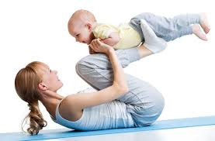
Утренняя гимнастика

Теперь ваш день, как и день ребенка 1.5 года должен начинаться с зарядки. Только предварительно надо проветрит комнату или открыть окно.
Ребенок должен быть легко и удобно одет. Начинать зарядку надо с ходьбы: дети только учатся этому, а значит, надо этому помочь. Сначала, возможно, придется держать его за руку, позже можно и отпустить, и, отходя на пару шагов, манить его.
С каждым днем нужно увеличивать дистанцию на один шаг. Не успеете оглянуться, как ребенок начнет ходить, бегать и прыгать, а его походка станет почти
взрослой и уверенной.
Следующее упражнение: положите
игрушку, а на пути к ней - невысокий
(10 см) предмет. Ребенок должен перелезть через него, взять игрушку, и снова перелезть вместе с игрушкой. Потом можно включить в зарядку пару приседаний, но только вместе с мамой и держась за обруч.
В качестве зарядки можно позволить ребенку полазать под столом и научить его перешагивать через препятствия.
Не забывайте хвалить ребенка.
И конечно же, ребенок в 1.5 года
должен учиться организованности, так что, не забывайте о режиме дня.

